Лечебная физическая культура (ЛФК) -
это научно-практическая, медико-педагогическая дисциплина, изучающая теоретические основы и методы использования средств физической культуры для лечения, реабилитации и профилактики различных заболеваний
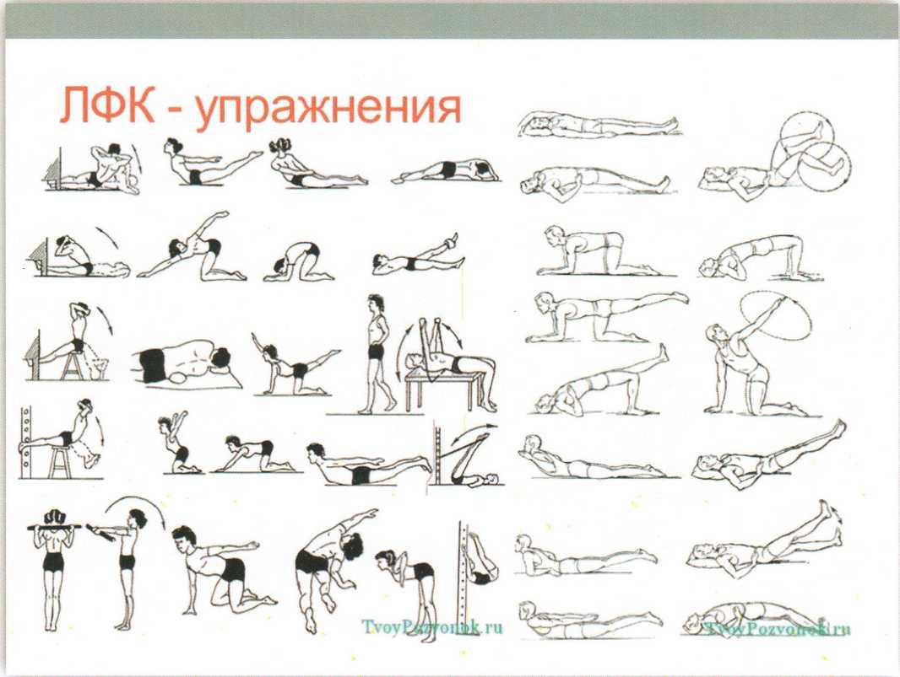
Гимнастические упражнения представляют собой специально подобранные сочетания естественных для человека движений, разделенных на составные элементы. Применяя гимнастические упражнения, избирательно воздействуя на отдельные мышечные группы, можно совершенствовать общую координацию движений, восстанавливать и развивать силу, быстроту движений и ловкость.
Физические упражнения в ЛФК делят на три группы: гимнастические, спортивно-прикладные и игры.
1.Гимнастические упражнения
Состоят из сочетанных движений, С их помощью можно воздействовать на различные системы организма и на отдельные мышечные группы, суставы, развивая и восстанавливая силу мышц, быстроту, координацию и т. д. Все упражнения подразделяются на обще развиваю силе (общеукрепляющие), специальные и дыхательные
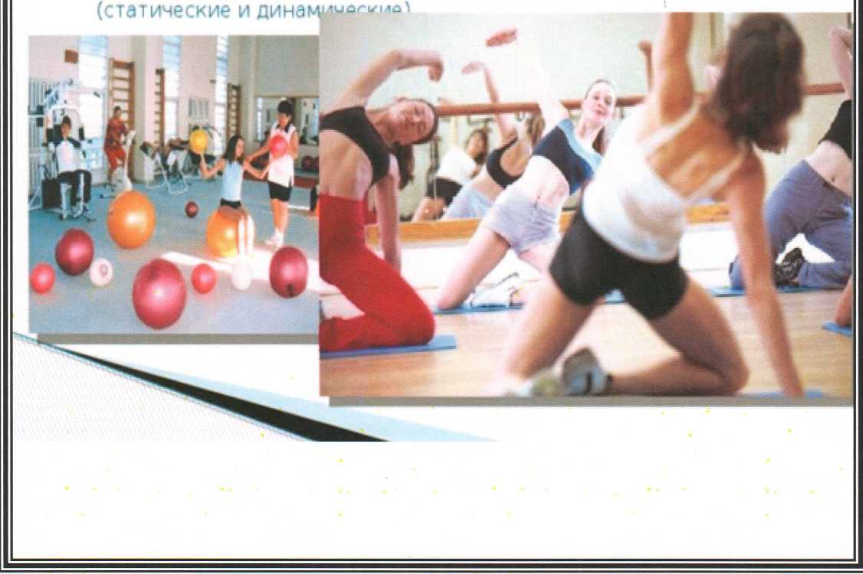

Спортивно-прикладные упражнения — это естественные двигательные действия или их элементы. Из спортивноприкладных упражнений в лечебной физической культуре наиболее часто используют ходьбу, бег, прыжки, метания, лазания, упражнения в равновесии, поднимании и переносе тяжести, дозированную греблю, ходьбу на лыжах, катание на коньках, лечебное плавание, езду на велосипеде, лазание по гимнастической стенке и канату, что способствует окончательному восстановлению поврежденного органа и всего организма в целом, воспитывая у больных настойчивость и уверенность в своих силах.
2 .Спортивно-прикладные упражнения
К спортивно-прикладным упражнениям относятся ходьба, бег, ползание и лазание, бросание и ловля мяча, гребля, ходьба на лыжах, коньках, езда на велосипеде, терренкур (дозированное восхождение), пешеходный туризм. Наиболее широко используется ходьба - при самых различных заболеваниях и почти всех видах и формах занятий. Величина физической нагрузки при ходьбе зависит от длины пути, величины шагов, темпа ходьбы, рельефа местности и сложности. Ходьба используется перед началом как
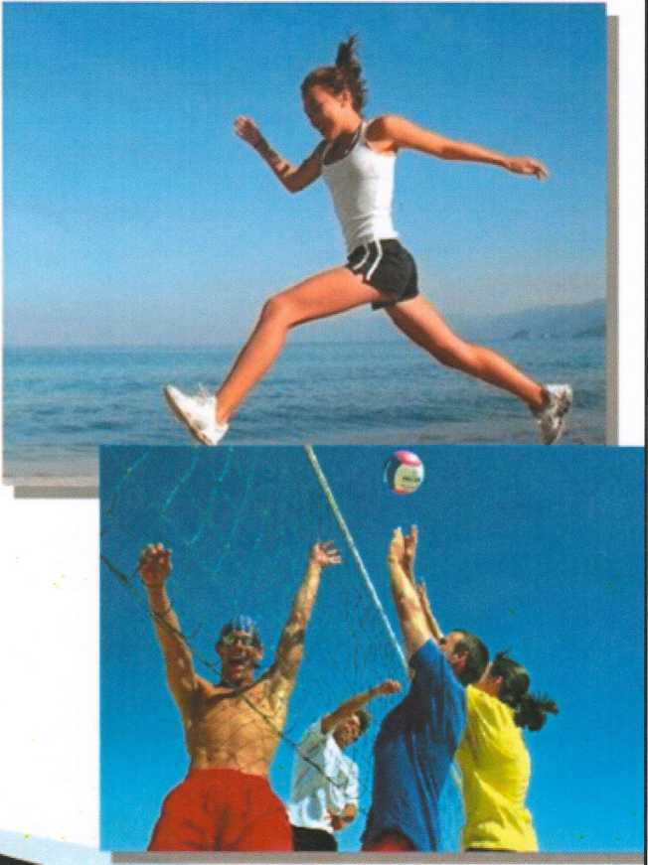
Как средство лечебной физической культуры игры направлены на совершенствование двигательных навыков и качеств в меняющихся условиях, на улучшение функций ряда анализаторов; они оказывают тонизирующее воздействие на организм больного; благодаря своему общему влиянию приобретают и тренирующее значение, повышая функциональные возможности основных органов и систем
З.Игры
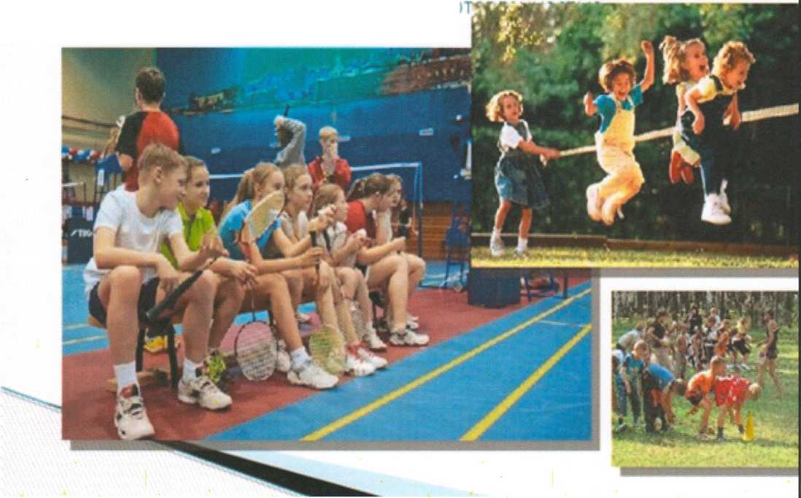
В ЛФК используют крокет, кегельбан, городки, эстафеты, настольный теннис, бадминтон, волейбол, теннис и элементы других спортивных игр (баскетбол, футбол, ручной мяч, водное поло). Спортивные игры широко применяют в условиях санаторно-курортного лечения и проводят по общим облегченным правилам с подбором партнеров с одинаковой физической подготовки.

Основными средствами ЛФК являются физические упражнения, используемые с лечебной целью, а также естественные факторы природы, дополнительными — механотерапия (занятия на тренажерах, блоковых установках), массаж и трудотерапия (эрготерапия).
К средствам ЛФК относят также массаж и двигательный режим пациента, проходящего лечение средствами восстановительной терапии.
Применение средств ЛФК обусловлено тем
что физические упражнения увеличивают энергозатраты, стимулируют обменные процессы, нормализуют деятельность сердечно - сосудистой и дыхательной системы, повышают общий тонус и сопротивление организма простудным заболеваниям.
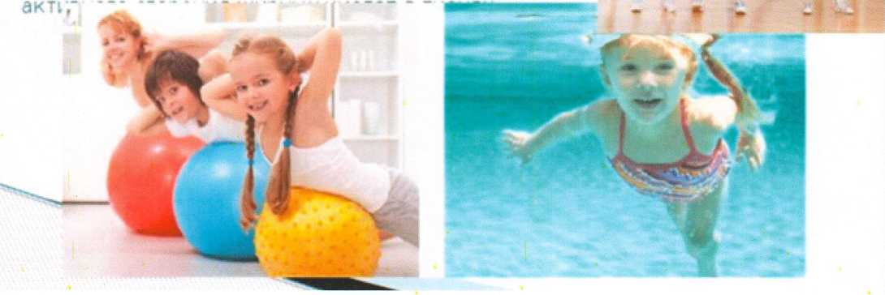
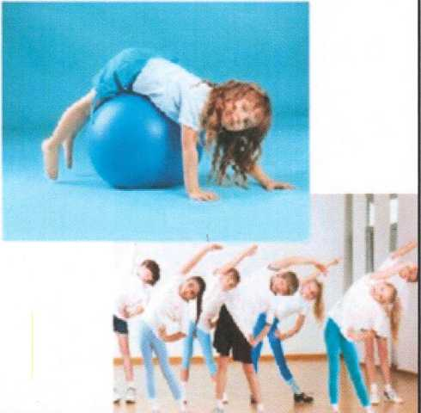
Особое внимание при лечении ожирения в процессе занятий уделяют тренировке дыхания. Дыхательные упражнения способствуют увеличению поступления в организм кислорода, необходимого для усиления окислительных процессов и более

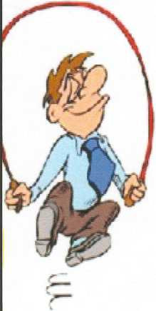
Вывод:
Таким образом, даже краткий обзор возможностей лечебной физкультуры позволяет сделать выводы о том огромном значении, которое она имеет в - занимаясь физическими упражнениями, человек сам активно участвует в лечебно-восстановительном процессе, что благотворно влияет на его психоэмоциональную сферу;
жизни человека:
- воздействуя на нервную систему, регулируются функции поврежденных органов;
- в результате систематического применения физических упражнений организм лучше приспособляется к постепенно возрастающим нагрузкам;
- важнейшим механизмом ЛФК являете также ее общетонизирующее влияние f человека;
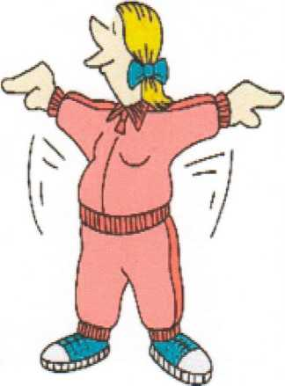
- занятия лечебной физкультурой имеют
и воспитательное значение: человек привыкает систематически выполнять физические упражнения, это становится дневной привычкой, здорового образа жизни.

